Τι φορεί ο κύριος στο κεφάλι;

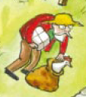
κα
πέ
λο

Ο κύριος στο κεφάλι του φορεί ένα ______________________ .

Τι έχει μέσα στο σάκο;

κό
τα

Μέσα στο σάκο έχει μια ________________ .

Ποιος λέει στον Άρη παραμύθια για νεράιδες;

νο
νά

Η ________________ λέει στον Άρη παραμύθια για νεράιδες.

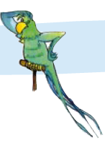
Τι ζητά να πιει ο παπαγάλος;
Βάλε ✓ στο σωστό.
χυμό

νερό

γάλα

Ο παπαγάλος ζητά να πιει ___________________ .
Τι κρύβει ο ιπποπόταμος μέσα στο κουτί;
Βάλε ✓ στο σωστό.
καλάμι

πατίνι

πεπόνι

Ο ιπποπόταμος κρύβει ένα _______________ .
Τι έχει το χελιδόνι μέσα στο σακί;
Βάλε ✓ στο σωστό.
σπόρια

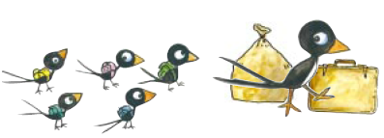
κασέτα

σκάκι

Το χελιδόνι μέσα στο σακί έχει ____________________ .
Τι έχει μέσα στο καλάθι του Καραγκιόζη;
Βρες το σωστό και γράψε το στην πρόταση.

καλάμι
αχινός

κιθάρα
κότα

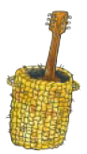

Μέσα στο καλάθι του Καραγκιόζη έχει μια ____________________ .
Βάλε τις λέξεις στη σωστή σειρά για να δεις τι λέει η γάτα.

ένα Πάτησα χαλίκι.

Η γάτα λέει:

- _____________ _____________ ________________ .
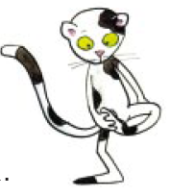

Τι λέει ο βάτραχος στο κουτάβι;
Βάλε τις λέξεις στη σωστή σειρά για να το βρεις.

σωσίβιο. ΄Εχω Έλα.

______________ . ______________ ___________________ .



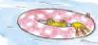

Τι έχει μέσα στο κουτί η γάτα;
Βάλε τις λέξεις στη σωστή σειρά για να το βρεις.

δώρο Ένα το κουτάβι. για

_________ _________ _________ _________ ______________ .

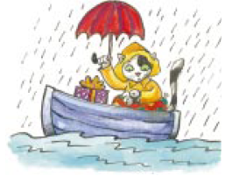

Τι έφερε το σύννεφο;
Βάλε τις λέξεις στη σωστή σειρά για να το βρεις.

σύννεφο βροχή. Το έφερε

_____________ _____________ _____________ _____________ .

